**新北市政府家庭教育中心**

**新北市103年度祖父母節祖孫嘉年華**

**「祖孫三代情 樂活向前行」第5屆祖父母節慶祝活動**

活動時間**103年8月24日(星期日)上午9:30~12:30**

活動地點**新莊區新泰國民中學活動中心**(新莊區新泰路359號)

參加對象本市市民以家庭為單位。

活動內容

■前500名入場家庭，贈送**幸福禮袋**；祖孫Q&A趣味搶答，贈送傳家福袋（限量版）。

■「阿公阿嬤秀絕活」、「不老志工分享體驗」、「祖孫闖關活動」「青少年服務學習趣」、「健康家庭免費健檢」及「祖孫Q&A趣味搶答」等互動體驗。

■闖關完成者即贈送**高級紀念品**1份（送完為止），全程參與者可參加祖孫好禮摸彩等活動，歡迎家庭成員踴躍參加。

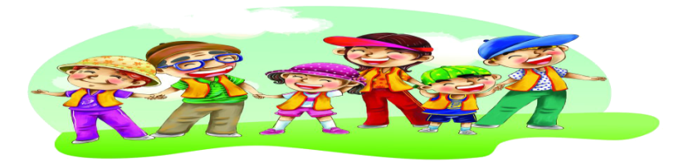

**新北市政府家庭教育中心**

**新北市103年度祖父母節祖孫嘉年華**

**「祖孫三代情 樂活向前行」第5屆祖父母節慶祝活動**

活動時間**103年8月24日(星期日)上午9:30~12:30**

活動地點**新莊區新泰國民中學活動中心**(新莊區新泰路359號)

參加對象本市市民以家庭為單位。

活動內容

■前500名入場家庭，贈送**幸福禮袋**；祖孫Q&A趣味搶答，贈送傳家福袋（限量版）。

■「阿公阿嬤秀絕活」、「不老志工分享體驗」、「祖孫闖關活動」「青少年服務學習趣」、「健康家庭免費健檢」及「祖孫Q&A趣味搶答」等互動體驗。

■闖關完成者即贈送**高級紀念品**1份（送完為止），全程參與者可參加祖孫好禮摸彩等活動，歡迎家庭成員踴躍參加。

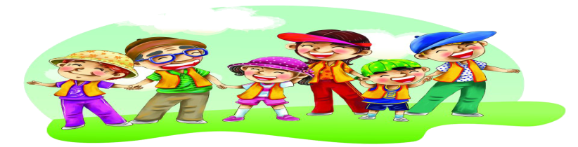

**新北市政府家庭教育中心**

**新北市103年度祖父母節祖孫嘉年華**

**「祖孫三代情 樂活向前行」第5屆祖父母節慶祝活動**

活動時間**103年8月24日(星期日)上午9:30~12:30**

活動地點**新莊區新泰國民中學活動中心**(新莊區新泰路359號)

參加對象本市市民以家庭為單位。

活動內容

■前500名入場家庭，贈送**幸福禮袋**；祖孫Q&A趣味搶答，贈送傳家福袋（限量版）。

■「阿公阿嬤秀絕活」、「不老志工分享體驗」、「祖孫闖關活動」「青少年服務學習趣」、「健康家庭免費健檢」及「祖孫Q&A趣味搶答」等互動體驗。

■闖關完成者即贈送**高級紀念品**1份（送完為止），全程參與者可參加祖孫好禮摸彩等活動，歡迎家庭成員踴躍參加。

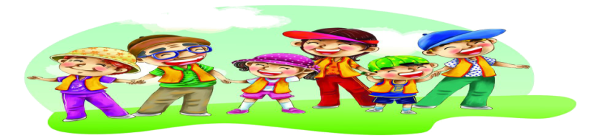

------------------------------------------------------------------------

**新北市政府家庭教育中心**

**新北市103年度祖父母節祖孫嘉年華**

**「祖孫三代情 樂活向前行」第5屆祖父母節慶祝活動**

活動時間**103年8月24日(星期日)上午9:30~12:30**

活動地點**新莊區新泰國民中學活動中心**(新莊區新泰路359號)

參加對象本市市民以家庭為單位。

活動內容

■前500名入場家庭，贈送**幸福禮袋**；祖孫Q&A趣味搶答，贈送傳家福袋（限量版）。

■「阿公阿嬤秀絕活」、「不老志工分享體驗」、「祖孫闖關活動」「青少年服務學習趣」、「健康家庭免費健檢」及「祖孫Q&A趣味搶答」等互動體驗。

■闖關完成者即贈送**高級紀念品**1份（送完為止），全程參與者可參加祖孫好禮摸彩等活動，歡迎家庭成員踴躍參加。

